**1)**

4’lü connector (P16, P17, P18, P4, P1, P2, P3, P19) delikleri büyüdü.







**2)**

Net (trace/yol) kalınlıkları $10 mil→15 mil$‘e çıktı.

**3)**

Şematik hatası giderildi ve pcb’ye güncellendi.

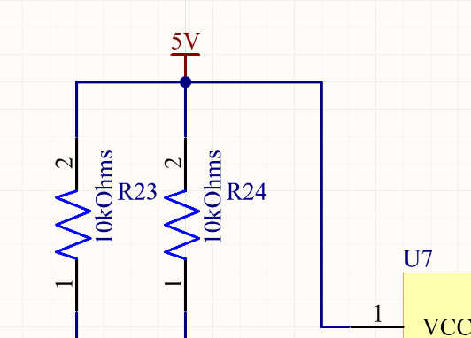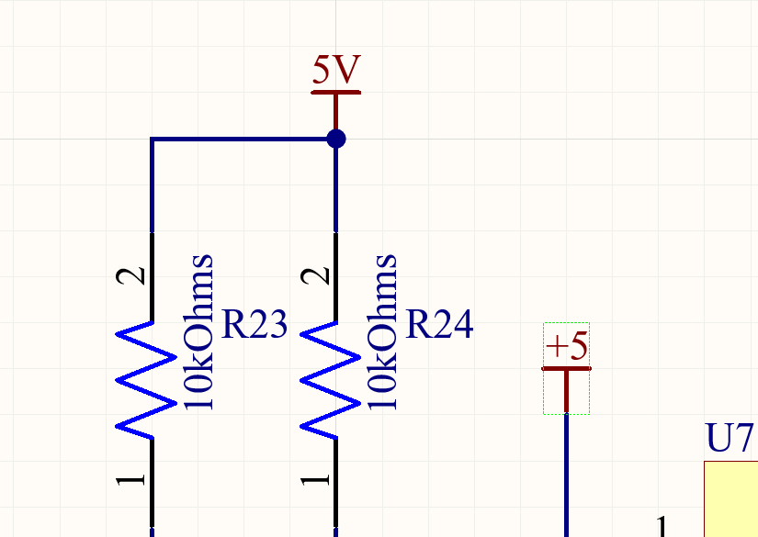

**4)**

R19, 20, 21, 22, 25, 26, 11, 12, 13, 14, 1, 2, 3, 4 dirençlerin tamamı through hole dip yapıldı.

**5)**

Aşağıdaki delikler 74’ten 98’e büyüdü .

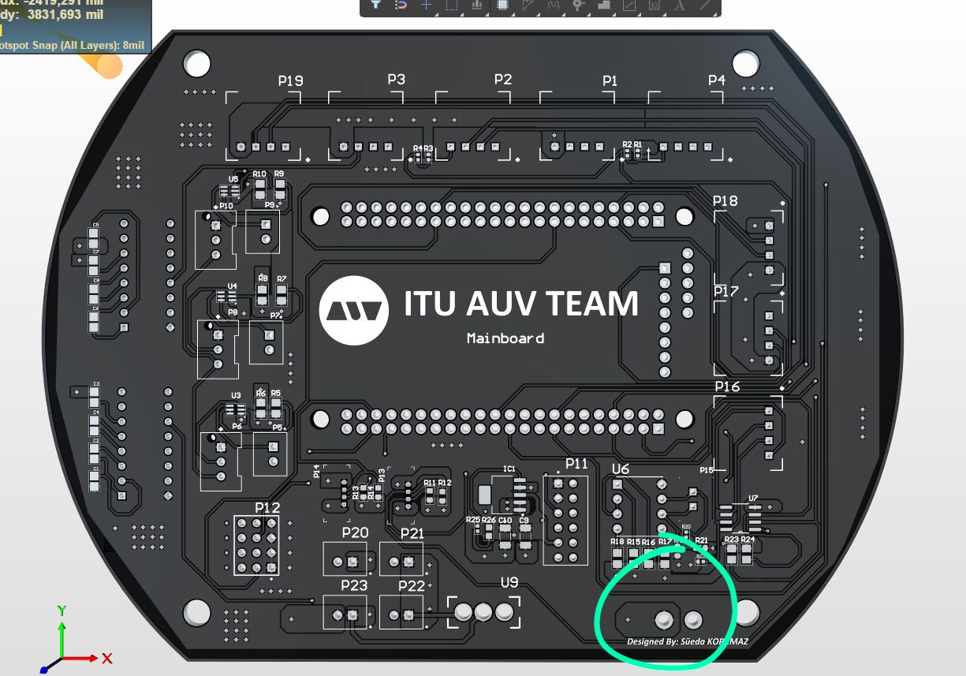

**6)**

RS485 -> RS 232 çevrilmesi gerekiyor, dizayn problemi olduğundan dokunmadım

Güç bağlantılarının ve DRC hatalarının kontrol edilmesi gerek.